Com influências de EMO e POP, DAY lança EP autobiográfico
“A Culpa é do meu signo”, que está disponível em todos os apps de música, serviu como cura pessoal para cantora.

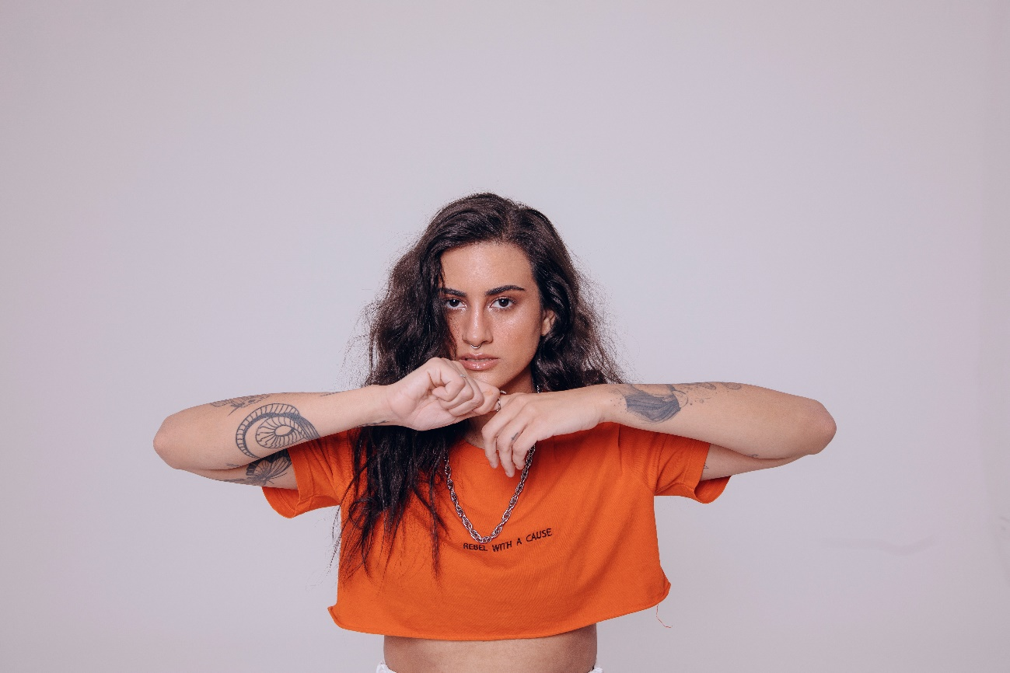
DAY (Bruno Trindade)

DAY, um dos maiores fenômenos da internet e precursora do movimento pop undergroud no Brasil, está pronta para experimentar novas sonoridades e impressionar o país mais uma vez. Com influências de Emo, rock, pop e letras autobiográficas, a cantora acaba de lançar o EP “A Culpa É do Meu Signo” em todos os apps de música.
Composto para revisitar temas sombrios que a machucaram de alguma maneira em seu passado, “A Culpa é do meu signo” serviu como cura pessoal para cantora. Mais leve, autêntica e sem barreiras, DAY conta que o processo de produção foi libertador e espera que os problemas abordados por ela como: estagnação, medo de envelhecer e até mesmo sua relação com Deus, sirvam de inspirações para outras pessoas. “Compor este trabalho foi difícil, mas libertador. Hoje, ele representa uma sensação de lar, de que tudo vai ficar bem. Espero que as pessoas se identifiquem e se sintam confortadas”.
Com influências nostálgicas de Emo, rock e pop como Avril Lavigne, Simple Plan, Paramore, Taylor Swifit e Blink 182, DAY diz que a escolha está diretamente ligada aos momentos felizes de sua vida e que não poderiam ficar de fora de seu trabalho mais autêntico até hoje. “Ouvir esses estilos musicais e estes artistas me faziam sentir vontade de sonhar, de querer viver da música. Me dava uma sensação de liberdade”, confessa.
Produzido pelo coletivo Los Brasileiros, responsáveis por sucessos de Anitta, Jão e Vitão, “A Culpa é do Meu Signo” contará com cinco canções: Geminiana, que já soma mais de 4 milhões de streamings, Jurei Que Não ia falar de amor, que ganhou um clipe dirigido por Edu Pimenta e será a nova música de trabalho da cantora, Paradoxal, Metamorfose e O Que Você Contradiz.
Percussora do movimento POP underground brasileiro, coautora de poderosos hits nacionais como “Complicado”, Vitão feat. Anitta, que também gravou o single “Não Perco Meu Tempo”, dona de mais de 80 milhões de streamings nos apps de música, 25 milhões de visualizações no Youtube e finalista do The Voice pelo time de Lulu Santos, DAY é uma das principais apostas da música brasileira e está pronta para impressionar o Brasil mais uma vez.

